TPS546A24A SystemC AMS芯粒自测试报告
版本号：0.1 修订20261030-r1
日期：2026年10月30日
模型标识：tps546a24a
编制、测试及审核人员：待填写

目录
第1章 目的与要求 1
1.1 范围与依据 1
1.2 要求与文件对应 1
第2章 原理与方法 2
2.1 信号抽象与数值求解 2
2.2 参数来源与拟合假设 2
第3章 具体实现 3
3.1 模块与接口 3
3.2 配置和查询 3
3.3 集成及复现 4
第4章 验证与结果 5
4.1 环境与判定规则 5
4.2 静态与启动检查 6
4.3 保护与动态检查 6
4.4 同型号堆叠与数值检查 7
4.5 测试工况与波形 9
4.6 本次修订与复测 9
第5章 局限与结论 12
5.1 已知差异与未验证项 12
5.2 阶段结论 12
参考文献 13

第1章 目的与要求
本模型以TI TPS546A24A芯片为对象。单颗器件为10 A可堆叠同步降压转换器；模型提供单颗模块，以及手册规定的同型号2、3、4颗堆叠组合，对应20、30、40 A系统。单颗模式基于所给双模块Verilog-A迁移；堆叠采用手册行为抽象，不是任意相数或异型号的通用Buck框架。 本报告区分原VA迁移、同型号堆叠工程扩展与独立物理精度。
本次交付为2026年10月30日修订版。统一交付文档格式；1.2 V稳压检查在配置5 ms软启动完成后、7.5–8.0 ms统计，补充5 V和12 V输入工作点。 本次结果优先见第4章“本次修订与复测”；其他旧数值表保留其历史属性。

1.1 范围与依据
依据《SystemC模型建模需求》v1.0模拟类条款[1]，使用SystemC-AMS TDF接口、JSON参数化和可查询信息。保留原VA的周期平均电流反馈、电压PI、固定频率PWM、软启动、EN及应用级UVLO。新增同型号堆叠的共享电流指令与交错；不包含PMBus或完整故障状态机。交付仅含include、source、json、doc。

1.2 要求与文件对应
表1-1 原通用模拟类要求对应情况
要求 | 文件或接口 | 完成范围
基本信息与参数 | json/tps546a24a.json | 名称、版本、类别、配置、单位及来源
TDF模块与接口 | include/tps546a24a.h | 单颗及同型号堆叠模块；模拟信号端口
功能实现 | source/tps546a24a.cpp | PWM、桥臂、电流环、公共输出求解
查询与观察 | get_* / get_phase_state | 标识、配置、支路损耗及周期状态
同型号堆叠 | TPS546A24AStack | 2/3/4颗；交错、共享指令及局部均流
面积与物理延迟 | get_area / get_latency | 显式未知，非数值步长或封装面积
交付文档 | doc目录 | 模型说明、自测试报告、芯粒清单
正式精度 | 本报告与验证结果 | 行为及数值已评价；独立精度待审核
说明与来源：依据需求[1]逐项对应本模型范围，未将未实现的器件功能列为通过。

第2章 原理与方法

2.1 信号抽象与数值求解
采用TDF信号流，不是40引脚电气宏模型。vin为合并AVIN/PVIN的理想端电压，en为使能；iload与rload并联。每颗有独立半桥和电感，共用输出电容。外围L/C、DCR、ESR已内部计算，外部不能重复添加。原平台188 µF输入旁路不另积分，iin不含其充放电。
功率级保留RHS、RLS、SW下拉、GOFF、平滑体二极管和CSW。用后向欧拉与牛顿迭代联立求解各SW、电感及公共电容。650 kHz周期与6 ns死区事件按1 ps时间分辨率分段积分，不直接截成5 ns的整数倍；PWM不是平均输出电压源。
单颗控制按原VA周期采样更新电压PI和局部电流反馈。堆叠由主器件共享电压环，各器件使用共同的每颗电流指令并各自调节局部周期平均电流；相位为k×360°/N。该VSHARE/SYNC抽象依据手册[2]，并非TI专有补偿、实际引脚电压或BCX协议。下式中N为器件数量，IX为总电流指令积分项。
$IREF = clip\left(\frac{KP × \left(VREF - VAVG\right)+ IX}{N}, IREF_{MIN}, IREF_{MAX}\right)$ （2-1）

2.2 参数来源与拟合假设
表2-1 主要参数与证据类型
参数 | 取值 | 来源与性质
芯片额定 / 堆叠 | 单颗10 A；2/3/4颗至40 A | 手册器件能力[2]，非单颗40 A
模型应用VIN / VOUT | 5–18 V / 默认1.2 V | 原VA简化应用，非完整分轨规格[3,4]
FSW / TSS | 650 kHz / 5 ms | 原VA应用设置[4]
外接L / 总COUT | 每颗680 nH / 总400 µF | 历史VA验证电路[3]
DCR / ESR | 每颗1 mΩ / 公共1 mΩ | 历史VA外围电路[3]
RHS / RLS / RSWPD | 5.5 mΩ / 1.8 mΩ / 30 kΩ | 手册p.10典型值与原VA[2,4]
EN / 应用UVLO | 1.05/0.98 V；4.50/4.25 V | 门限及工程边界见[2,4]
控制代理参数 | KP=60；KI=10⁶；RI=0.2 | 原VA工程设定，非TI内部实测
指令饱和 | −3 A至14 A / 每颗 | 代理指令边界，不是完整保护
说明与来源：见手册[2]、历史报告[3]及原VA[4]；非TI内部实测参数已明确标注。

第3章 具体实现

3.1 模块与接口
单颗模块为tps546a24a::TPS546A24A，构造时device_count必须为1；同型号堆叠使用TPS546A24AStack，数量仅允许2、3或4。两者均可在SystemC-AMS中直接例化。set_attributes()设置TDF步长；processing()读取输入、推进电路与控制并写出信号，全部端口均须绑定。
表3-1 TDF端口及含义
接口 | 方向与单位 | 含义
vin / en | 输入，V | 合并输入端电压 / 使能
iload / rload | 输入，A / Ω | 恒流和电阻并联负载
vout / iin | 输出，V / A | 输出电压 / 所建功率级输入电流
power / external_loss | 输出，W | 功率级 / DCR与ESR损耗
energy | 输出，J | L、C储能
vref / iref | 输出，V / A | 软启动参考 / 每颗共享指令
total_current | 输出，A | 各器件电感电流之和
sw[k] / il[k] / isns[k] | 向量输出，V / A / V | 各芯片开关、电感和监测量
duty[k] / gh[k] / gl[k] | 向量输出，1 | 各芯片占空比及桥臂逻辑命令
active / state | 输出，bool / int | 主器件运行状态 / 诊断码
说明与来源：端口名称、类型及长度与实际模型声明一致。
state码：0为禁用或初始，1为软启动，2为运行，3为应用级UVLO。sw、il、isns、duty、gh、gl为长度N的端口向量，单颗时长度为1。gh/gl是0/1逻辑命令，不是物理MOS门极电压；isns=SENSE_SCALE×il，是监测量而非功率端口。iref表示每颗共享指令，不是VSHARE的实测电压。

3.2 配置和查询
json/tps546a24a.json记录名称、版本、类别、25个原VA唯一参数及外围配置。device_count默认1；L和DCR为4个芯片槽位的数组，仅前N项生效；COUT为公共总电容。type、value、unit、editable、group、source描述数值及来源。构造时加载，不支持仿真中热更新。DT默认5 ns，时间分辨率要求不大于1 ps。
get_module_name()、get_version()、get_category()查询标识；get_device_count()查询芯片数量；get_timestep()和get_soft_start_time()返回数值步长与软启动设置。get_latency()、get_area()、get_cost()返回JSON null表示物理依据缺失。get_power_dissipation()返回已实现功率级的损耗；get_phase_state(k)可只读观察周期均值及控制状态。
power为各半桥导通、体二极管及SW下拉损耗之和；external_loss单列电感DCR与输出电容ESR损耗，energy为储能。原VA没有完整AVIN静态电流、VDD5和门极驱动消耗，模型不虚构补入IQ；iin仅为所建功率级支路输入电流，不能据此宣称整颗芯片效率。数值积分和边沿近似也不等于实测动态损耗。

3.3 集成及复现
使用C++17编译source/tps546a24a.cpp，include加入头文件路径，并链接SystemC 2.3.4、SystemC-AMS 2.3.4、pthread及JSON 3.12.0头文件。以模块名和JSON路径构造单颗或堆叠模块，绑定全部标量及N个向量槽位后启动仿真。SystemC时间分辨率应在构造模型前设为1 ps。
本轮实际构建及运行环境为WSL Ubuntu 22.04、g++ C++17、SystemC 2.3.4、SystemC-AMS 2.3.4及JSON 3.12.0。旧版Ubuntu 18.04/GCC 7.5记录仅作历史配置，不作为本轮复测结论。交付为四目录六文件，测试工程和原始CSV在工作目录留存。

第4章 验证与结果

4.1 环境与判定规则
2026年10月28日实际编译运行17个TDF场景，141项检查通过、0项失败。采用3.3节所列Ubuntu 18.04及SystemC/AMS 2.3.4环境，强制C++14并将编译警告视为错误。测试及审核人员待填写。
基线为单颗VIN=12 V、EN=3.3 V、VOUT_SET=1.2 V、RLOAD=0.24 Ω；L=680 nH、DCR=1 mΩ、COUT=400 µF、ESR=1 mΩ。FSW=650 kHz，TSS=5 ms，DT=5 ns。稳态平均窗口6.8–6.953846154 ms，纹波窗口6.98–7.00 ms。容差为预设行为迁移判据，不是器件全范围保证。

4.2 静态与启动检查
表4-1 旧版记录 静态与启动检查数值对照
指标及单位 | 结果 | 参考值 | 容差 | 判定
单颗5 A输出  V | 1.200008 | 1.2 | 0.012 | 通过
单颗10 A输出  V | 1.199989 | 1.2 | 0.012 | 通过
单颗2.5 A输出  V | 1.20001 | 1.2 | 0.012 | 通过
VIN=5 V输出  V | 1.200006 | 1.2 | 0.012 | 通过
VIN=8 V输出  V | 1.200017 | 1.2 | 0.012 | 通过
VIN=18 V输出  V | 1.200073 | 1.2 | 0.012 | 通过
单颗5 A电感平均值  A | 4.999736 | 5 | 0.05 | 通过
单颗PWM频率  kHz | 649.9902 | 650 | 2.5 | 通过
软启动t90  ms | 4.50195 | 4.5 | 0.12 | 通过
电感纹波历史对照  App | 2.571609 | 2.47676 | 0.15 | 通过
输出纹波历史对照  mVpp | 3.16186 | 2.6487 | 0.6 | 通过
旧版记录说明：说明与来源：历史VA读数来自报告[3]截图游标；旧版记录纹波为全采样窗口峰峰值，窗口不完全相同。t90为首次达到1.08 V，相对t=0；不含真实POR。没有把缺失的IQ或完整芯片效率作为已通过指标。

4.3 保护与动态检查
表4-2 旧版记录 保护与动态检查数值对照
指标及单位 | 结果 | 参考值 | 容差 | 判定
加载下冲历史对照  mV | 83.05023 | 83 | 12 | 通过
卸载上冲历史对照  mV | 81.65685 | 81.71 | 12 | 通过
负载恢复输出  V | 1.200008 | 1.2 | 0.012 | 通过
EN禁用时运行比例  fraction | 0 | 0 | 0 | 通过
EN关断放电  V | 0.002378339 | 0 | 0.01 | 通过
EN重新软启动后输出  V | 1.199971 | 1.2 | 0.012 | 通过
应用UVLO禁用比例  fraction | 0 | 0 | 0 | 通过
应用UVLO恢复输出  V | 1.200022 | 1.2 | 0.012 | 通过
输入瞬态最低值>1.18 V  bool | 1 | 1 | 0 | 通过
输入瞬态最高值<1.22 V  bool | 1 | 1 | 0 | 通过
两颗加载恢复输出  V | 1.200019 | 1.2 | 0.012 | 通过
两颗加载后平均电流差  A | 0.001846338 | 0 | 0.1 | 通过
两颗加载最低值>0.95 V  bool | 1 | 1 | 0 | 通过
两颗卸载最高值<1.45 V  bool | 1 | 1 | 0 | 通过
代理电流指令达到14 A  A | 14 | 14 | 1e-08 | 通过
饱和仍运行、无故障停机  fraction | 1 | 1 | 0 | 通过
旧版记录说明：说明与来源：旧版记录SystemC测量[5]。bool=1为条件成立。指令饱和项明确验证没有真实故障关断，不表示已实现芯片保护。

4.4 同型号堆叠与数值检查
表4-3 旧版记录 同型号堆叠与数值收敛检查
指标及单位 | 结果 | 参考值 | 容差 | 判定
2颗/总20 A稳态输出  V | 1.200013 | 1.2 | 0.012 | 通过
2颗平均电流极差  A | 0.001258901 | 0 | 0.05 | 通过
2颗：第2颗相位  ° | 180.18 | 180 | 2 | 通过
3颗/总30 A稳态输出  V | 1.200038 | 1.2 | 0.012 | 通过
3颗平均电流极差  A | 0.01207555 | 0 | 0.05 | 通过
3颗：第2颗相位  ° | 119.34 | 120 | 2 | 通过
3颗：第3颗相位  ° | 239.85 | 240 | 2 | 通过
4颗/总40 A稳态输出  V | 1.19999 | 1.2 | 0.012 | 通过
4颗平均电流极差  A | 0.000941193 | 0 | 0.05 | 通过
4颗：第2颗相位  ° | 90.09 | 90 | 2 | 通过
4颗：第3颗相位  ° | 180.18 | 180 | 2 | 通过
4颗：第4颗相位  ° | 270.27 | 270 | 2 | 通过
两颗异值L/DCR平均电流差  A | 0.09213745 | 0 | 0.1 | 通过
DT减半平均输出  V | 1.199969 | 1.200008 | 0.001 | 通过
DT减半输出纹波  mVpp | 3.053321 | 3.16186 | 0.5 | 通过
DT减半t90  ms | 4.503273 | 4.50195 | 0.003 | 通过
周期方程重放最大误差  混合SI量绝对误差 | 7.478462e-13 | 0 | 1e-08 | 通过
所有场景桥臂同时命令  次 | 0 | 0 | 0 | 通过
所有场景ISNS标度不符  次 | 0 | 0 | 0 | 通过
5项非法配置拒绝  项 | 5 | 5 | 0 | 通过
旧版记录说明：说明与来源：每颗10 A工作点的交错及均流是本模型测量，非TI芯片实测。相位由全速命令上升沿统计；周期方程重放与数值收敛不能替代独立硅片精度。
周期方程重放共覆盖96,833次主周期采样，依据记录的周期平均输入，由独立Python计算PI、限幅与占空比并比较；模拟电路求解器未被该重放独立验证。所有场景同时检查桥臂互锁、C++14和ISNS标度，同类基础检查在表中合并。

4.5 测试工况与波形
单颗负载瞬态为2.5 A→7.5 A→2.5 A，8 ms加载、9 ms卸载，边沿2 µs；输入瞬态为12→15→12 V，边沿10 µs。EN在8 ms关闭、10 ms重启；应用UVLO输入在8–9 ms降至4 V、10–11 ms升至5 V。堆叠每颗使用680 nH/1 mΩ，共用400 µF/1 mΩ；两颗动态负载为5↔15 A。异值验证采用600/760 nH和1/3 mΩ。
旧版记录说明：来源：旧版记录单颗5 A电阻负载仿真；FSW=650 kHz、TSS=5 ms，未平滑输出。
旧版记录说明：来源：旧版记录单颗负载阶跃仿真；2.5↔7.5 A，边沿2 µs。
旧版记录说明：来源：旧版记录两颗TPS546A24A堆叠仿真，20 A总负载下末10 µs的各芯片电感电流。

4.6 本次修订与复测
2026年10月30日修订。统一交付文档格式；1.2 V稳压检查在配置5 ms软启动完成后、7.5–8.0 ms统计，补充5 V和12 V输入工作点。
本轮使用WSL Ubuntu 22.04、g++ C++17、SystemC 2.3.4、SystemC-AMS 2.3.4和JSON 3.12.0。每颗真实TDF模块绑定全部端口，仿真3 ms：50 µs使能，2.0 ms关断，2.2 ms重新使能。未把原报告的全部历史测试视为本次已重跑。
表4-4 本次修订检查结果
检查项目 | 实际结果 | 判定
double输出有限性 | 全部采样均有限 | 通过
功耗查询 | 有限、非负；状态变化响应 | 通过
TDF调度 | 3 ms；600000个采样 | 通过
来源：本次实际运行tdf_regression.py、boundary_regression.py；详细结果同时保存在JSON的revision_validation。
表4-5 本次功能与对照工况
工况 | 检查项目 | 本次结果 | 判定
vin_5 | 1.2V application regulation | 1.20001 V | 通过
vin_12 | 1.2V application regulation | 1.2 V | 通过
来源：functional_regression.py，调用交付模型的同一Engine核心；各输出窗口与原判据详见JSON。LT8627SP历史效率/纹波属于校准点复现，不是独立留出数据验证。
手册值、模型假设、拟合项与仿真值分别记录。裸片面积、物理延迟和芯片级功耗精度待独立数据及专家审核。
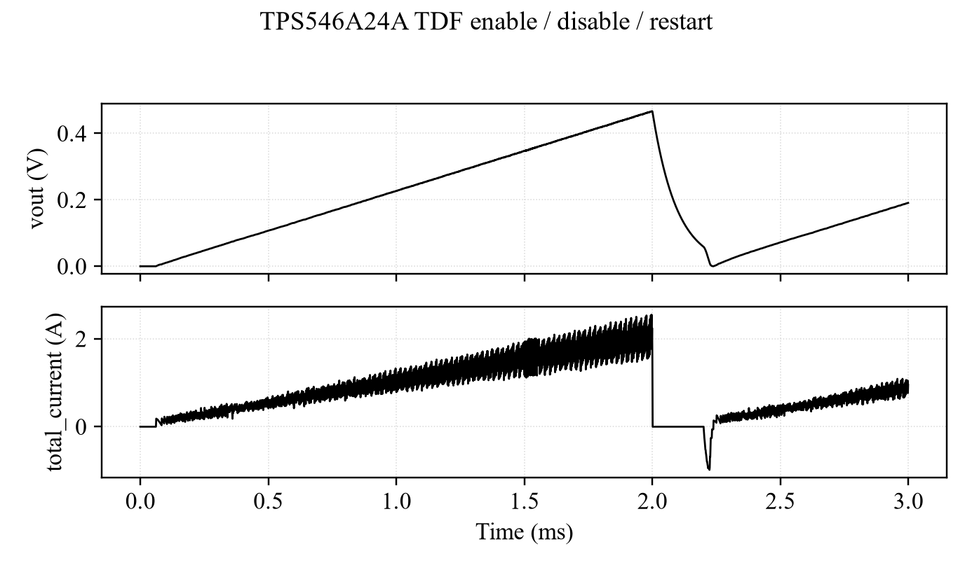
图4-1 本次TDF使能关断与重新使能
来源：本次3 ms TDF实际CSV，常规显示每1 µs采样，1.50–1.55 ms保留完整DT点。控制器采用规定反馈激励，未闭合外部功率级；指标按未降采样序列统计。
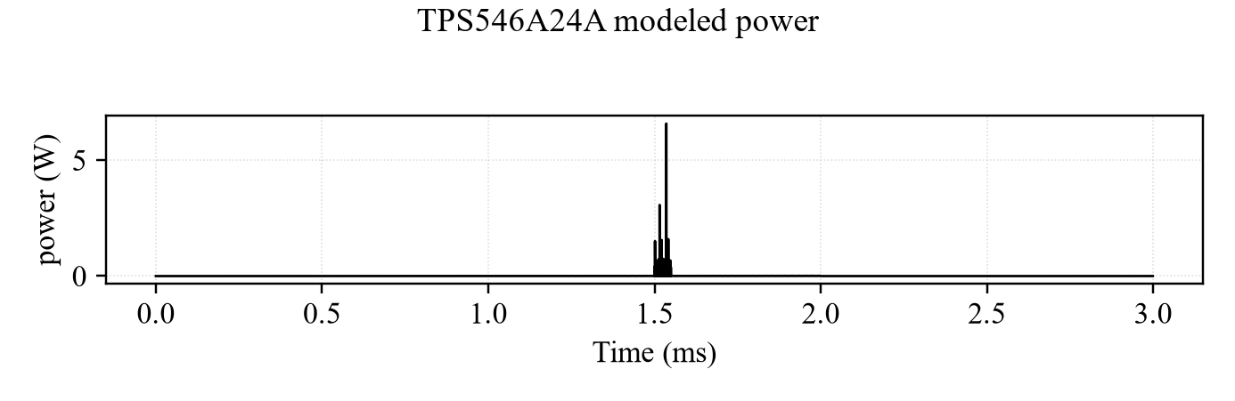
图4-2 本次TDF所建支路功耗
来源：本次3 ms TDF实际CSV，常规显示每1 µs采样，1.50–1.55 ms保留完整DT点。控制器采用规定反馈激励，未闭合外部功率级；指标按未降采样序列统计。
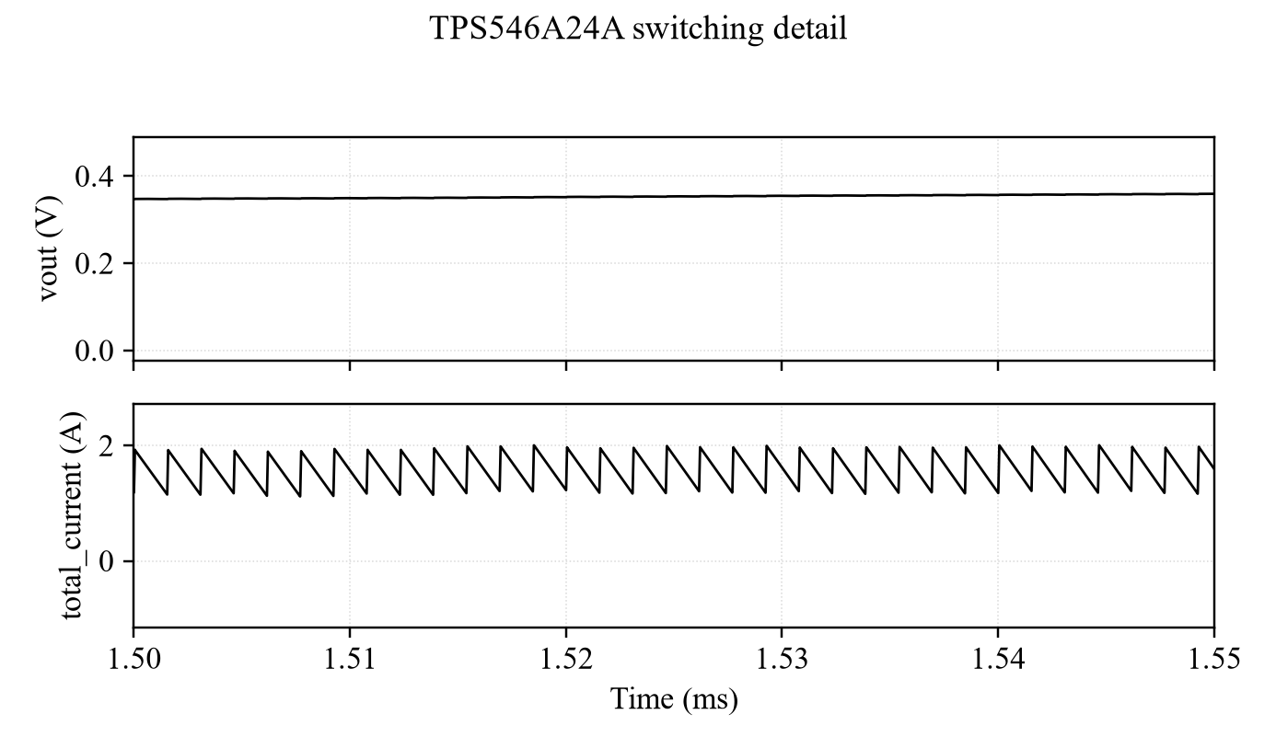
图4-3 本次TDF工作过程局部波形
来源：本次3 ms TDF实际CSV，常规显示每1 µs采样，1.50–1.55 ms保留完整DT点。控制器采用规定反馈激励，未闭合外部功率级；指标按未降采样序列统计。

第5章 局限与结论

5.1 已知差异与未验证项
原VA采用等效PI与电流反馈，并非TI专有控制的逐项重建；KP、KI、RI、IREF上下限等为工程代理参数。4.50/4.25 V是AVIN/PVIN合并的应用UVLO，不是手册工厂PVIN 2.75/2.50 V。TSS=5 ms为所给应用设置，不是手册3 ms工厂默认。14 A只限制电流指令，不能等同于真实逐周期过流、短路、计数或重试保护。
未实现PMBus、引脚编程、遥测转换时延、真实VSHARE/BCX协议、完整POR、PGOOD、预偏置启动约束、过温和UV/OV故障状态机。未建立IQ、温度/工艺、自热、门极驱动、完整开关损耗及噪声谱。仅对所列L/C、输入、负载和同型号堆叠点进行验证，其他条件需要另行校准。
延迟、功耗、面积和功能的正式精度仍缺少独立硅片或晶体管级参考。本报告的历史VA数据来自截图游标和既有报告，并非原始PSF重算或旧版记录Spectre运行；新增堆叠按手册功能及本模型工程判据检验，不宣称已与TI实测曲线拟合。按建模需求，精度特殊处理须提交专家审核[1]。

5.2 阶段结论
TPS546A24A v0.1完成单颗迁移及同型号堆叠。旧版记录17个TDF场景、141项检查通过，0项失败；独立重放96,833次主周期采样。适用于所列条件的系统联调；未实现功能及独立物理精度不作通过结论。

参考文献
[1] SystemC模型建模需求，v1.0，2026年8月10日，模拟类芯粒模型构建、接口、精度评价及交付条款。
[2] Texas Instruments. TPS546A24A，SLUSE16A，2020年2月发布、2020年9月修订。单颗及堆叠额定见p.1；电气参数pp.7、10；SYNC、VSHARE及主从连接见§7.3.11–7.3.14、§7.4.2。
[3] TPS546A24A VerilogA 开关模型验证报告，2026年9月3日，所给双模块模型及Spectre截图游标。未取得原始PSF，历史读数不是器件实测或完整精度验收。
[4] 用户提供的tps546a24a_ctrl_sw_v1.va及tps546a24a_power_sw_v1.va，周期平均电流与电压PI、PWM及半桥贡献式；来源摘要记录于JSON source_documents。
[5] TPS546A24A SystemC-AMS v0.1旧版记录实际验证记录，2026年10月28日，17个TDF场景、141项检查；主要条件、结果、参考、容差与波形收录于本交付自测试报告。

